4-21 题4-21图所示电路，分别求图中a、b端的等效电容与等效电感。



题4-21图

4-22 题4-22图所示电路，开关S在  时动作，试求各电路在 时刻电压、电流的初始值。

 

（a） (b)

题4-22图

4-15题4-15图所示电路，电路的时间常数 。

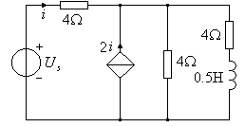

题4-15图

4-30题4-30图所示电路，开关S打开前已处稳定状态。开关S打开，求时的和电压源发出的功率。



题4-30图

4-34题4-34图所示电路，电路处于稳态，时开关突然打开，。求时的。



题4-34图

4-35题4-35图所示电路，换路前已处于稳态，时突然闭合开关。求时的电流。



题4-35图

4-43题4-43图所示电路，电容原来未充电，求当给定为下列情况时的和：

（1） mA；

（2） mA。



题4-43图